TUẦN 22
PHIẾU TỰ HỌC
MÔN TOÁN
Nhân số có 4 chữ số với số có 1 chữ số (trang 113)
a) 1034 x 2 = ?  1034 * 2 nhân 4 bằng 8, viết 8  x  2 * 2 nhân 3 bằng 6, viết 6  2068 * 2 nhân 0 bằng 0, viết 0  * 2 nhân 1 bằng 1, viết 1  1034 x 2 = 2068 | → Phép nhân không có nhớ
b) 2125 x 3 = ?  2125 * 3 nhân 5 bằng 15, viết 5 nhớ 1  x  3 * 3 nhân 2 bằng 6, thêm 1 bằng 7, viết 7  6375 * 3 nhân 1 bằng 3, viết 3  * 3 nhân 2 bằng 6, viết 6  2125 x 3 = 6375 | → Phép nhân  có nhớ một lần
→ Các em chú ý khi đặt tính nhân, thực hiện từ phải sang trái, lưu ý tính có nhớ hay không để tính toán thật chính xác nhé!
Bài 2. Đặt tính rồi tính
1023 x 3 1810 x 5 1212 x 4 2005 x 4 1072 x 4

Bài 4/113. Tính nhẩm (VD: 2000 x 3 = 6000)
2000 x 2 = ....................... 4000 x 2 = ..................... 3000 x 2 = ...............
Bài 1/114. Viết thành phép nhân và ghi kết quả:
VD: 4129 + 4129 = 4129 x 2 = 8258
b) 1052 + 1052 + 1052 =
c) 2007 + 2007 + 2007 + 2007 =
Bài 2/114
→ Muốn tìm số bị chia ta lấy:
Áp dụng quy tắc trên các em hoàn thành bài tập này nhé!
Số bị chia
Số chia | 3 | 4 | 5
Thương | 141 | 2401 | 1071
Bài 3. Có 2 thùng, mỗi thùng chứa 1025l dầu. Người ta đã lấy ra 1350l dầu từ các thùng đó. Hỏi còn lại bao nhiêu lít dầu?

TUẦN 23
PHIẾU TỰ HỌC
MÔN TOÁN
Nhân số có 4 chữ số với số có 1 chữ số (tiếp theo) - trang 115

1427 x 3 = ?  1427 * 3 nhân 7 bằng 21, viết 1 nhớ 2  x  3 * 3 nhân 2 bằng 6, thêm 2 bằng 8, viết 8  4281 * 3 nhân 4 bằng 12, viết 2 nhớ 1  * 3 nhân 1 bằng 3, thêm 1 bằng 4, viết 4  1427 x 3 =4281 | → Phép nhân  có nhớ hai lần

→ Các em chú ý khi đặt tính nhân, thực hiện từ phải sang trái, lưu ý tính có nhớ hay không để tính toán thật chính xác nhé!
Bài 2. Đặt tính rồi tính
1107 x 6 2319 x 4 1106 x 7 1218 x 5 1409 x 5

Bài 3. Tính chu vi khu đất hình vuông có cạnh là 1508m.
→ Muốn tính chu vi hình vuông ta lấy:
Bài giải

Bài 1/116 Đặt tính rồi tính
1324 x 2 1719 x 4 2308 x 3 1206 x 5

Bài 3. Tìm x
- x : 3 = 1527 b) x : 4 = 1823

TUẦN 23
PHIẾU TỰ HỌC
MÔN TOÁN
Chia số có 4 chữ số cho số có 1 chữ số (Trang 117)
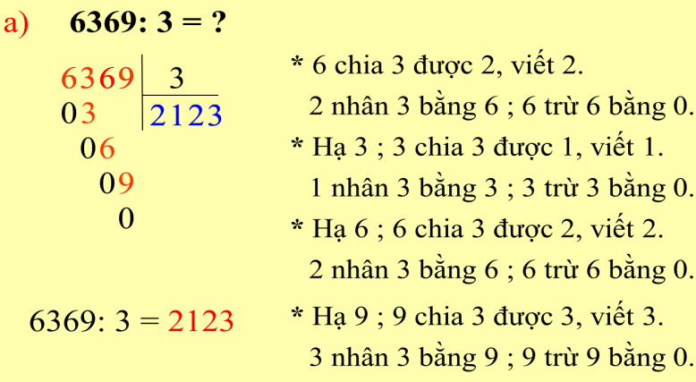
Lưu ý cách đặt tính chia. Chia từ trái sang phải. Lấy một chữ số để chia
vì 6 > 3 nên chia được.
→ Đây là phép chia hết; Mỗi lượt chia đều chia hết. Phép chia này có 4 lượt chia thì kết quả phép chia có 4 chữ số.

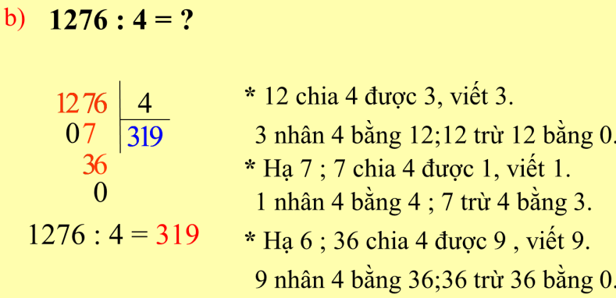
Thử lấy một chữ số để chia (vì 1 < 4 nên chia không được), ta lấy hai chữ số là 12 để chia.
→ Đây là phép chia hết; Phép chia này có 3 lượt chia thì kết quả phép chia có 3 chữ số. Nhưng cần lưu ý ở các lượt chia có dư hay không nhé!

→ Các em chú ý phép chia hết hay có dư; phép tính có bao nhiêu lượt chia thì kết quả phép chia đó có bấy nhiêu chữ số nhé!
Bài 1. Đặt tính rồi tính
4862 : 2 3369 : 3 2896 : 4

Bài 2. Có 1648 gói bánh được chia đều vào 4 thùng. Hỏi mỗi thùng có mấy gói bánh?
Bài giải

Bài 3. Tìm x (x trong câu a, b dưới đây được gọi là
Muốn tìm ...................... ta lấy
a) x x 2 = 1846 b) 3 x x = 1578

TUẦN 23
MÔN TOÁN
Chia số có 4 chữ số cho số có 1 chữ số (Trang 118)
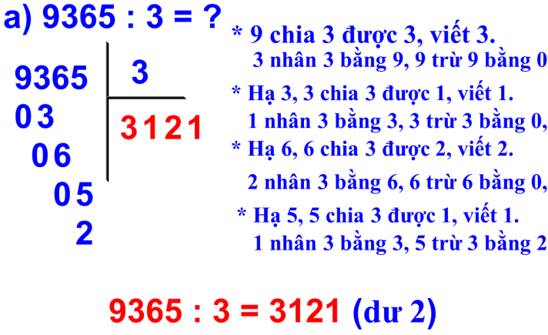
Lưu ý cách đặt tính chia. Chia từ trái sang phải. Lấy một chữ số để chia
vì 9 > 3 nên chia được.
→ Đây là phép chia có dư; các lượt chia đầu chia hết lượt chia thứ 4 có dư. Phép chia này có 4 lượt chia thì kết quả phép chia có 4 chữ số.

Thử lấy một chữ số để chia (vì 2 < 4 nên chia không được), ta lấy hai chữ số là 22 để chia.
→ Đây là phép chia có dư; Phép chia này có 3 lượt chia thì kết quả phép chia có 3 chữ số. Nhưng cần lưu ý ở các lượt chia có dư hay không nhé!
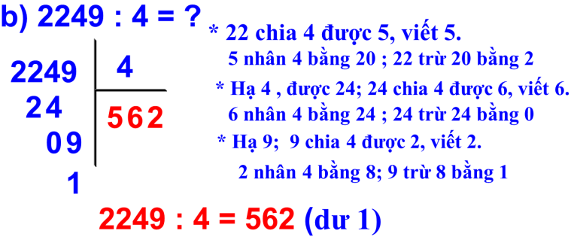

→ Các em chú ý phép chia hết hay có dư; phép tính có bao nhiêu lượt chia thì kết quả phép chia đó có bấy nhiêu chữ số nhé!

Bài 1. Đặt tính rồi tính:
2469 : 2 6487 : 3 4159 : 5 1250 : 4

TUẦN 23
MÔN TOÁN
Chia số có 4 chữ số cho số có 1 chữ số (Trang 119)
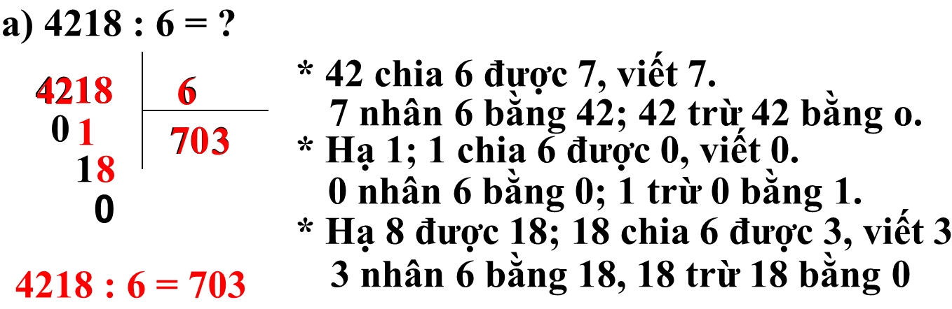
Lưu ý ở phép tính chia này:
- Cách đặt tính chia. Chia từ trái sang phải. Lấy hai chữ số để chia.
- Đây là phép chia hết hay có dư nhé;
- Khi đến lượt hạ mà số bé hơn chia không được thì bằng 0 viết 0 rồi tiếp tục các bước chia nhé!
- Phép chia này có bao nhiêu lượt chia thì kết quả phép chia có bấy nhiêu chữ số.

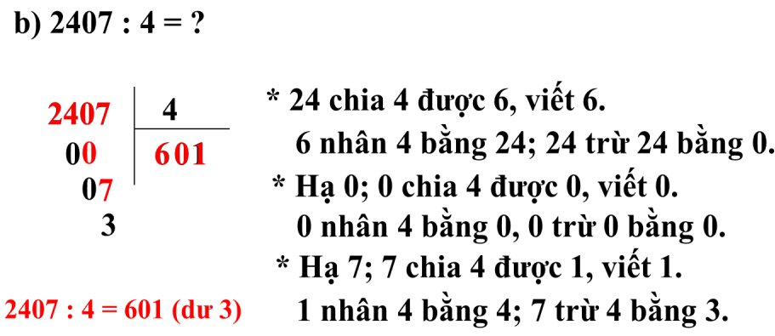

Bài 1. Đặt tính rồi tính:
3224 : 4 1516 : 3 2819 : 7 1865 : 6

2156 : 7 1608 : 4 2526 : 5 1215 : 3

Bài 2. Một đội công nhân phải sửa quãng đường dài 1215m, đội đã sửa được $\frac{1}{3}$quãng đường. Hỏi đội công nhân đó còn phải sửa bao nhiêu mét đường nữa?
Bài giải

